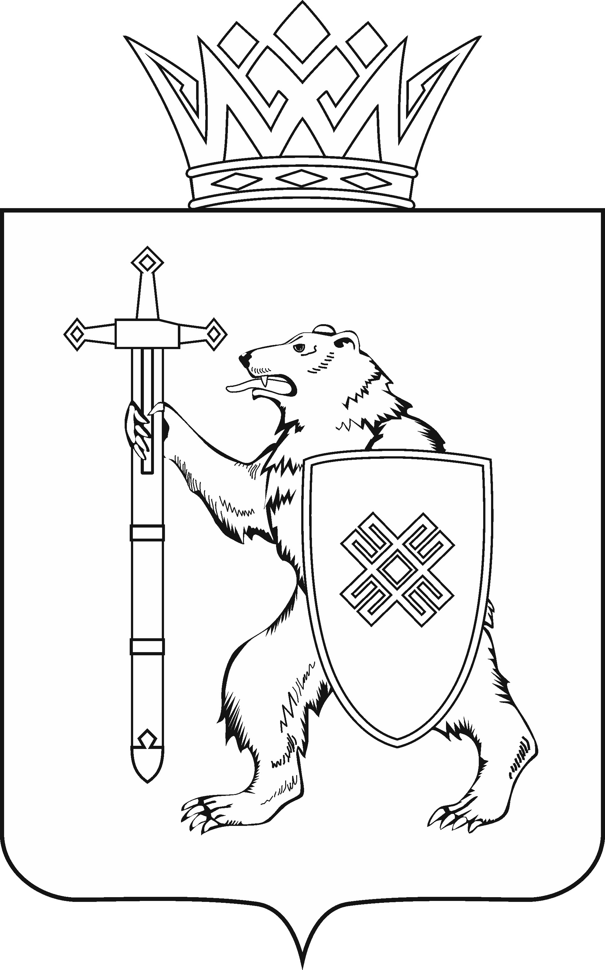
МАРИИ ЭЛ РЕСПУБЛИКЫН КУГЫЖАНЫШ ПОГЫНЖО  ТАЗАЛЫК АРАЛЫМЕ ШОТЫШТО КОМИТЕТ  Ленин проспект, 29-ше,  Йошкар-Ола, 424001 |  | ГОСУДАРСТВЕННОЕ СОБРАНИЕ РЕСПУБЛИКИ МАРИЙ ЭЛ  КОМИТЕТ  ПО ЗДРАВООХРАНЕНИЮ  Ленинский проспект, 29,  г. Йошкар-Ола, 424001
Тел. (8362) 64-13-96, 41-67-70, факс (8362) 64-14-11 Е-mail: info@gsmari.ru

ПРОТОКОЛ № 90 ЗАСЕДАНИЯ КОМИТЕТА

24 апреля 2018 года, 13.00 | Зал заседаний  Государственного Собрания  Республики Марий Эл
ПОВЕСТКА ДНЯ:

Нулевое чтение направленного в Комитет проекта постановления Государственного Собрания Республики Марий Эл

О проекте постановления Государственного Собрания Республики
Марий Эл "О досрочном прекращении полномочий депутата Государственного Собрания Республики Марий Эл шестого созыва Криваша Николая Андроновича".
Комитет решил:
1. Поддержать проект постановления Государственного Собрания Республики Марий Эл "О досрочном прекращении полномочий депутата Государственного Собрания Республики Марий Эл шестого созыва Криваша Николая Андроновича".
2. Внести проект постановления Государственного Собрания Республики Марий Эл "О досрочном прекращении полномочий депутата Государственного Собрания Республики Марий Эл шестого созыва Криваша Николая Андроновича" на рассмотрение тридцать шестой сессии Государственного Собрания Республики Марий Эл.
3. Направить настоящее решение в головной Комитет Государственного Собрания Республики Марий Эл по законодательству.

